Problema del dizionario
Dato un universo U di possibili elementi, dobbiamo mantenere un sott'insieme S⊆U soggetto alle seguenti operazioni:
- make-dictionary(): crea un dizionario vuoto
- insert(u): aggiungi l'elemento u∈U a S
- delete(u): cancella u da S se u∈S
- look-up(u): determina se u sta in S
Il problema che U può avere una dimensione molto grande, e definire un array di tale dimensione non è efficiente.
Soluzioni:
- AVL: O(|S|) spazio e O(log(|S|)) costo per ogni operazione.
- Hash Tables: O(|S|) spazio e O(1) costo per ogni operazione.
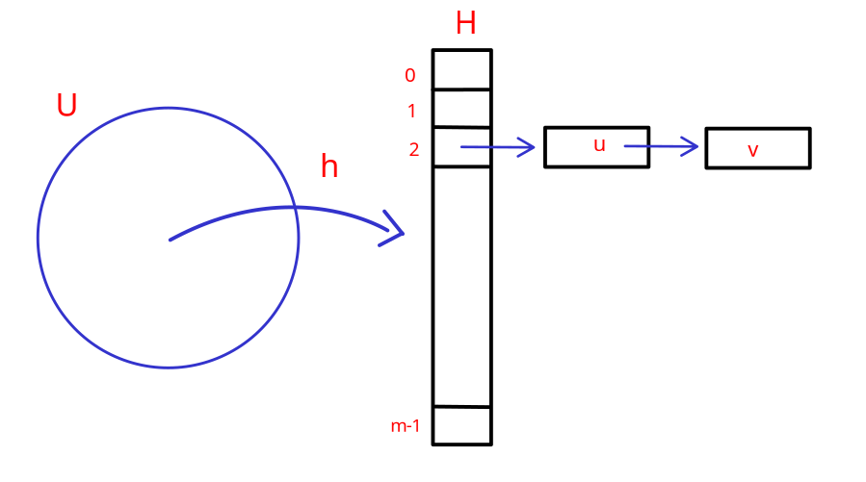
Idea
L'idea è quella di tenere in memoria un tabella (array H) e ogni H[i] è una linked list di elementi mappati dalla funzione di hash.
Una collisione avviene quando, dati due elementi u∈U e v∈V tali che u≠v, e h(u)=h(v).
L'obiettivo è trovare una funzione h di hash tale che rispetti le seguenti caratteristiche:
- Deterministica: La stessa chiave deve produrre lo stesso indice.
- Uniforme: Le chiavi devono essere distribuite uniformemente nell'array per minimizzare le collisioni.
- Veloce da calcolare: Dovrebbe essere computazionalemente efficiente per garantire l'accesso rapido.
Per ogni funzione hash deterministica esiste un insieme S tale che tutti gli elementi di S sono mappati nello stesso slot. Per evitare che ciò accada dobbiamo randomizzare la funzione hash.
Important
Una famiglia H di funzioni hash si dice universale se per ogni u, v∈U u≠v la probabilità Prh∈H(h(u)=h(v))≤1m
Questo significa che una famiglia di funzioni hash è considerata universale se la probabilità che due elementi distinti u e v dell'universo U vengano mappati allo stesso valore è al massimo 1m dove m è la dimensione dell'intervallo delle funzioni hash.

